关于文档无法查看问题的解决方法

- 确保使用的是IE浏览器，并已经安装 Microsoft Office 完全安装版本。
- 打开浏览器的 Internet 选项，在“安全”选项卡内，去掉“启用保护模式”选项，并重启浏览器。见下图：
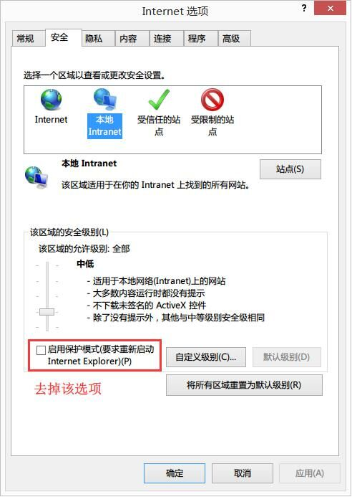
- 再次打开网页，看到将弹出“请先下载安装word在线编辑工具”提示框，点击“确定”。如图：
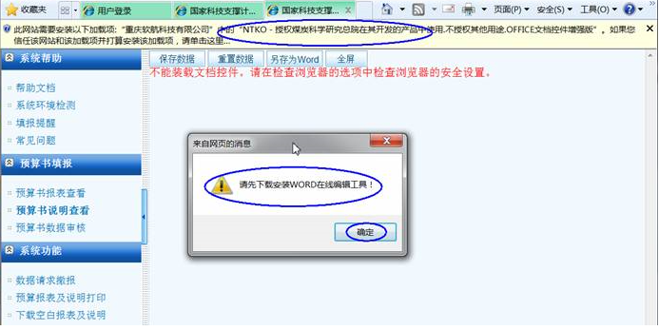
- 右键点击网页上方弹出的黄色窗口提示，选择“为此计算机上的所有用户安装此加载项…”,然后在弹出的提示框中点击“安装”。如图：
